CORSO DI SICUREZZA NEI CANTIERI EDILI

FORMAZIONE PER COORDINATORI DELLA SICUREZZA
IN FASE DI PROGETTAZIONE ED ESECUZIONE
ai sensi del D.Lgs 81/2008 e s.m.i

I lunedì ed i mercoledì della sicurezza
Ciclo di giornate di studio

EDIZIONE 40 – OTTOBRE – DICEMBRE 2024

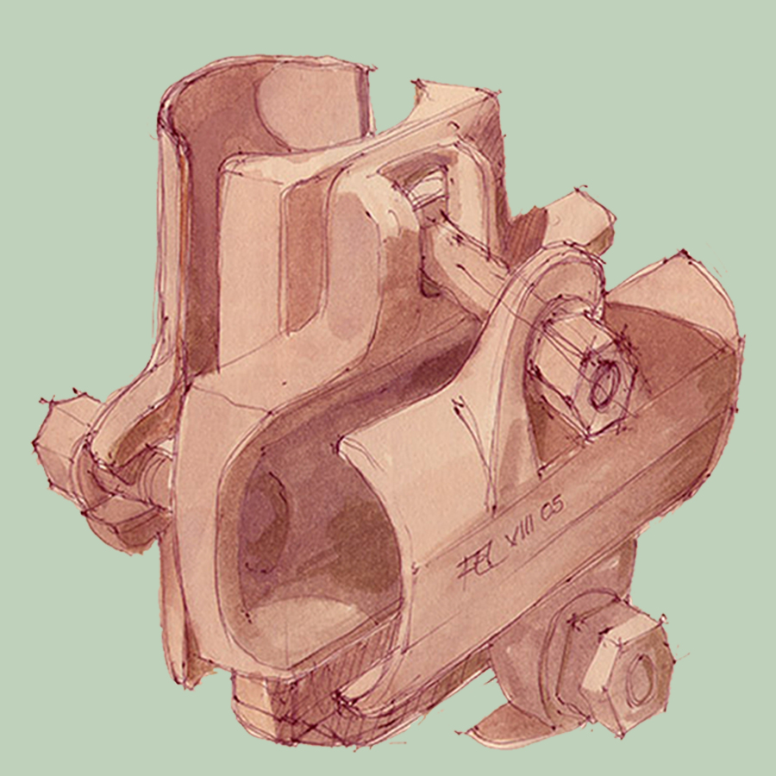
DOMANDA DI ISCRIZIONE - revisione 2.0 del 2 Settembre 2024

Sede ufficiale del corso: Dipartimento DIAP – Piazza Borghese 9 – Facoltà di Architettura
Corso in modalità mista – aula virtuale in videoconferenza sincrona

DATI  ANAGRAFICI | Nome
DATI  ANAGRAFICI | Cognome
DATI  ANAGRAFICI | Nato/a il | / / 19 | a |  |  |  | PROV
DATI  ANAGRAFICI | Residente a |  |  |  |  |  | PROV
DATI  ANAGRAFICI | via/piazza |  |  |  |  | CAP
DATI  ANAGRAFICI | Cod. Fisc.
DATI  ANAGRAFICI | Tel. fisso |  |  |  | Cell
DATI  ANAGRAFICI | E-mail *

* (Indicare e-mail da utilizzare per la corrispondenza del corso)

DATI  FATTURA ** | Ragione sociale
DATI  FATTURA ** | Sede in |  |  |  | PROV
DATI  FATTURA ** | via/piazza |  |  | CAP
DATI  FATTURA ** | P.I – C.F. |  | Cod. Dest.
DATI  FATTURA ** | Tel. fisso |  | Cell
DATI  FATTURA ** | E-mail

** (dati obbligatori: in assenza la fattura sarà emessa in base ai dati anagrafici)

TITOLO PROFESSIONALE | Laureato in |  | In data
TITOLO PROFESSIONALE | Presso la Facoltà di
TITOLO PROFESSIONALE | Diplomato in |  | In data

CORSO DI STUDI  STUDENTI | Laureando in
CORSO DI STUDI  STUDENTI | Presso l’Università
CORSO DI STUDI  STUDENTI | Avendo sostenuto n. esami |  | Sul totale di

Il Sottoscritto chiede, con la presente domanda
(barrare il caso prescelto):
QUOTA INTERA | di iscriversi al Corso di Formazione di 120 ore alla quota intera | € 640,00  complessivi***  (corso iva esente)
QUOTA RISERVATA | di iscriversi al Corso di Formazione di 120 ore alla quota riservata in quanto  Socio ALA Assoarchitetti | € 610,00***  complessivi  (corso iva esente)

QUOTA RIDOTTA | di iscriversi al Corso di Formazione di 120 ore alla quota ridotta, in quanto  - ancora iscritto all’Università “Sapienza” di Roma  - neolaureato nell’ultimo anno accademico  - dipendente “Sapienza”  - già frequentante di un corso di Formazione/Aggiornamento in materia di sicurezza organizzato dal Dipartimento DIAP (ex CAVEA) ANNO……………………………….. | € 400,00***  complessivi  (corso iva esente)

***NOTA
La quota di frequenza determinata secondo i casi previsti dalla tabella sovrastante comprende, per ciascuna domanda, anche una quota fissa di iscrizione pari a € 100,00 e che consente al richiedente di frequentare i Corsi di Formazione organizzati dal Dipartimento DIAP in materia di sicurezza in convenzione con ALA ASSOARCHITETTI.
Tale quota fissa di iscrizione è comprensiva delle spese di istruttoria e di segreteria e non è pertanto rimborsabile, in caso di rinuncia, come specificato dall’art. 5ter del regolamento pubblicato alla pagina http://www.formazionesicurezzacantieri.it/. L’esonero di tale quota è riservata a coloro che sono iscritti ad altro corso di formazione in materia di sicurezza in svolgimento contestuale presso il Dipartimento DIAP.

INVIO DELLA DOMANDA:
La domanda, da compilare in stampatello, in modo leggibile, deve essere inviata alla segreteria organizzativa via e-mail all’indirizzo formazionesicurezza@uniroma1.it
All’atto della accettazione della domanda, notificata via mail dalla segreteria organizzativa, verranno indicati gli estremi di pagamento per la regolarizzazione della domanda.
Il sottoscritto si impegna ad allegare la documentazione richiesta per la regolarizzazione della iscrizione all’atto dell’accettazione della domanda, secondo quanto previsto dal regolamento pubblicato on-line sul sito http://www.formazionesicurezzacantieri.it/

AUTORIZZAZIONE DATI:
Il sottoscritto, consapevole delle conseguenze derivanti da dichiarazioni false o mendaci, dichiara di aver preso visione e di accettare il regolamento del corso, disponibile on-line sul sito ufficiale alla pagina http://www.formazionesicurezzacantieri.it/. Il sottoscritto autorizza inoltre, ai sensi della normativa vigente, il trattamento dei propri dati personali e professionali, per le sole finalità inerenti lo svolgimento del corso e le attività ad esse legate del Dipartimento DIAP e di ALA ASSOARCHITETTI, compresa la pubblicazione on-line del nominativo come iscritto al corso nell’albo dei Coordinatori formati presso il Dipartimento DIAP della “Sapienza” Università di Roma.

Data Firma leggibile
(e timbro se azienda/professionista)

